DOCUMENTATIE PROIECT
SISTEME INCORPORATE
Sistem de Control Volan
Platforma: Arduino Nano
Microcontroller: ATmega328P
1. DESCRIERE GENERALA
Acest proiect implementeaza un sistem de control pentru volan electronic (steering wheel controller) pe microcontroller ATmega328P (Arduino Nano). Sistemul permite controlul vitezelor (gear shifting) si afisarea informatiilor in timp real.
2. CARACTERISTICI PRINCIPALE
- Afisaj 7-segmente (MAX7219): Afiseaza viteza si treapta curenta.
- LED RGB WS2812 (16 LED-uri): Indicator RPM cu codare pe culori.
- Paddle shifter (2 butoane): Urcare/Coborare trepte de viteza.
- Butoane 12mm (2 butoane): Intrari utilizator suplimentare.
- Butoane 7mm (8 butoane): Interfata extensibila.
- Encodere rotative: Intrari analogice.
- Timer0: Sistem de timers cu tick de 1ms.
- Interrupt extern (INT0, INT1): Suport pentru intreruperi externe.
- EEPROM: Memorie persistenta.
- ADC: Conversie analog-digitala.
- USART: Comunicatie seriala.
- PWM: Generare semnale PWM.
3. ARHITECTURA PROIECTULUI
Proiectul este organizat in module independente:
- BSP: Definitii hardware specifice pentru Arduino Nano.
- Drivers: Straturi de abstractie hardware.
- Logic: Logica aplicatiei - control trepte.
- Utils: Functii utilitare.
- Test: Framework de testare pe calculator gazda.
- Src: Codul principal al aplicatiei.
4. DRIVERE HARDWARE DISPONIBILE
- GPIO: Initializare, citire, scriere, toggle pini.
- Timer0: Timer sistem cu CTC mode, Millis().
- Timer1/Timer2: Timere pentru PWM.
- PWM: Interfata high-level pentru PWM.
- ADC: Conversie analog-digitala 10-bit.
- EEPROM: Citire/scriere memorie persistenta.
- Interrupt: Suport pentru intreruperi externe.
- USART: Comunicatie seriala.
- Switches: Debouncing si management butoane.
- WS2812: Control LED-uri RGB adresabile.
- MAX7219: Control afisaj 7-segmente.
5. CONFIGURARE HARDWARE
Pinii Arduino sunt configurati in src/config.h:
- WS2812_PIN (Pin 6): PORTD.6 - Date LED-uri RGB.
- MAX7219_CS (Pin 10): PORTB.2 - Chip Select.
- SPI: Pini 11-13 (MOSI, MISO, SCK).
- PADDLE_UPSHIFT (Pin 2): PORTD.2 - Urcare trepte.
- PADDLE_DOWNSHIFT (Pin 3): PORTD.3 - Coborare trepte.
- Butoane 12mm: Pini 4-5.
- Butoane 7mm: Pini 7-9, A0-A4.
6. STRUCTURI DE DATE PRINCIPALE
Tipuri de date definite in src/types.h:
- typedef enum Gear_t: GEAR_P, GEAR_R, GEAR_N, GEAR_1...GEAR_8.
- typedef struct SteeringWheel_State_t:
  - current_gear, current_speed_kmh.
  - current_rpm, rpm_percentage.
  - upshift_pressed, downshift_pressed.
7. SISTEMUL DE COMPILARE (MAKEFILE)
Proiectul foloseste Makefile pentru compilare si descarcarea firmware-ului. Comenzi disponibile:
- make flash - Descarcare firmware pe placa conectata.
- make clean - Stergere artefacte de compilare.
- make test - Executa teste unitare.
8. FLUXUL PRINCIPAL (main.c)
- Initializare sistem (system_init):
  - Initializare WS2812 LED-uri.
  - Initializare MAX7219 afisaj.
  - Initializare butoane (switches).
  - Initializare logica control trepte.
  - Initializare Timer0.

- Bucla infinita (while 1):
  - Actualizare stare butoane (10ms).
  - Verificare urcare/coborare trepte.
  - Actualizare RPM (20ms).
  - Actualizare afisaj 7-segmente.
  - Actualizare LED-uri RPM.
9. TESTARE
Proiectul include:
- Framework de testare la nivel de calculator gazda.
- Teste unitare pentru GPIO, PWM, si alte componente.
10. CERINTE DE COMPILARE SI DESCARCARE
- avr-gcc: Compilator GNU pentru AVR.
- avrdude: Utilitar pentru descarcare firmware.
- make: Sistem de compilare.
- Arduino Nano: Placa de dezvoltare.
- Cablu USB: Pentru comunicatie si alimentare.
11. CONFIGURARE PORT COMUNICATIE
In Makefile, configurati portul COM si viteza de transfer:
- PORT = COM4 (Schimbati in portul conectat).
- BAUD = 57600 (Viteza de transfer).
- Pentru gasirea portului COM pe Windows, deschideti Device Manager.
12. NOTARI SI BEST PRACTICES
- Proiectul nu foloseste bibliotecile Arduino - manipulare directa a registrelor.
- Fiecare driver este modular si poate fi testat independent.
- Codul suporta atat Arduino Nano cat si Uno.
- Debouncing este implementat pentru toate butoanele.
- Sistemul de timeri asigura precizie de 1ms.
- LED-urile RGB folosesc protocol WS2812 (NeoPixel).
- Afisajul 7-segmente comunica via SPI cu MAX7219.
- Include suport complet pentru teste unitare si acoperire cod.
13. RESURSE
- ATmega328P Datasheet: https://www.microchip.com/
- Arduino Nano: https://www.arduino.cc/en/Guide/ArduinoNano
- GitHub Proiect: https://github.com/iSynse/embedded-systems-course-atmega328p

14. ANEXA: FUNCTIONAREA SIMULATORULUI DE BORD
Aceasta sectiune vizuala demonstreaza cum reactioneaza logica sistemului integrat si modul in care afisajul LCD / LED-urile (WS2812) interpreteaza starile de rulare.
STAREA 1: REPAUS (NEUTRAL)
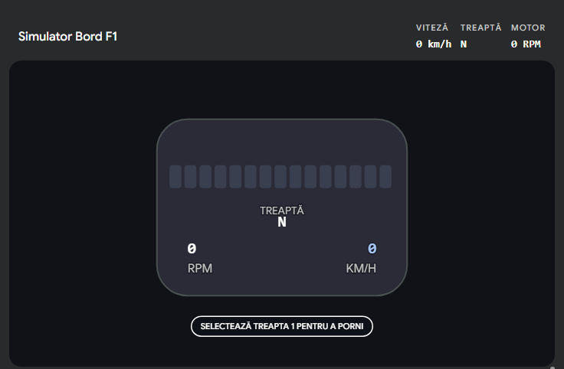Explicatie: In aceasta stare, sistemul se afla in treapta N (Neutral). Viteza simulata este 0 km/h, iar motorul este la 0 RPM (sau turatii de relanti in functie de logica implementata). Bara de LED-uri (indicatorul de turatii) este complet stinsa, indicand starea de repaus. Interfata asteapta comanda utilizatorului (de pe padela de Upshift) pentru a cupla Treapta 1.

STAREA 2: ACCELERARE (TREAPTA 1-8)
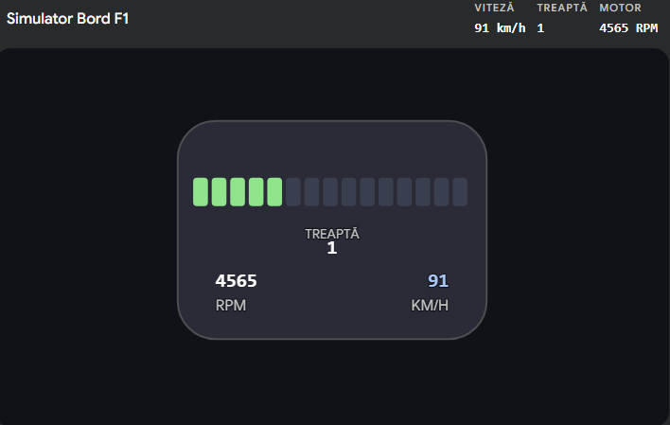Explicatie: Dupa actionarea padelei, sistemul comuta in Treapta 1. Viteza creste automat pana la plafonarea setata in configuratie (aici vizibila la 91 km/h). Pe masura ce viteza se apropie de limita superioara a treptei, RPM-ul creste (4565 RPM), iar bara de LED-uri incepe sa se umple progresiv (zona verde), simuland in mod realist feedback-ul luminos de tip F1 necesar pentru a avertiza pilotul ca trebuie sa schimbe intr-o treapta superioara.

STAREA 3: MARSARIER (REVERSE)
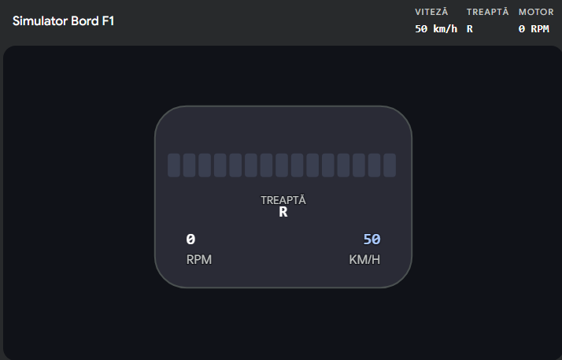Explicatie: Prin actionarea padelei de Downshift de la starea Neutral, masina intra in treapta R (Reverse). Viteza simulata este limitata/plafonata din cod la o valoare mica, de siguranta (in acest caz, 50 km/h). Bara de turatii ramane stinsa, deoarece accentul in aceasta treapta este doar deplasarea usoara inapoi, fara a atinge limitatorul de turatii. Sistemul va frana automat daca se comuta inapoi in N sau inainte sa se treaca in treptele de inaintare. 